Министерство образования и науки РФ
Федеральное государственное бюджетное образовательное учреждение высшего образования
"Тверской государственный технический университет"
(ФГБОУ ВО "ТвГТУ")
Кафедра "Программное обеспечение"

Дисциплина: "Теоретическая информатика"
Отчёт по лабораторной работе №4

Выполнили:
студенты группы Б.ПИН.ИИ 24.16
Хотулёв М.А
Смирнов И.Е
Чистохвалов А.К
Проверила:
Лисничук А.Б.

Содержание
1. Введение 3
1.1 Цель работы 3
1.2 Постановка задачи 3
2. Основная часть 4
2.1 Пояснение работы программы 4
3. Схема классов 5
3.1 Описание схемы 5
3.2 Ключевые фрагменты кода 6
4. Интерфейс 9
5. Тестирование 12
5.1 Скриншоты результатов тестирования 13
6. Вывод 14

Введение

Цель работы
Изучить методы анализа булевых функций и их применение в криптографии. Реализовать инструмент для построения таблиц истинности булевых функций по номеру, анализа логических формул (построение СДНФ, СКНФ, вычисление стоимости) и сравнения формул на эквивалентность.

Постановка задачи
В рамках лабораторной работы необходимо:
• Реализовать построение таблицы истинности по номеру булевой функции
• Реализовать парсер логических формул с операциями !, &, |, ^
• Построить СДНФ (совершенную дизъюнктивную нормальную форму)
• Построить СКНФ (совершенную конъюнктивную нормальную форму)
• Вычислить стоимость формулы (количество литералов, конъюнкций, дизъюнкций)
• Реализовать проверку эквивалентности двух логических формул

2. Основная часть

2.1 Пояснение работы программы
Программа состоит из трёх функциональных модулей (подвкладок):
1. Построение по номеру:
Пользователь выбирает операцию шифра (XOR, AND, OR и др.), указывает число переменных n и номер функции. Система строит таблицу истинности, где выходное значение соответствует двоичному представлению номера функции.
2. Анализ по формуле:
Пользователь вводит логическую формулу (например, 'A ^ B' или '(A & !B) | (!A & B)'). Система парсит формулу, строит таблицу истинности, вычисляет СДНФ и СКНФ, а также определяет стоимость формулы (число операций).
3. Сравнение формул:
Пользователь вводит две формулы. Система проверяет их эквивалентность путем сравнения таблиц истинности. Если формулы не эквивалентны, выводится контрпример.

3. Схема классов
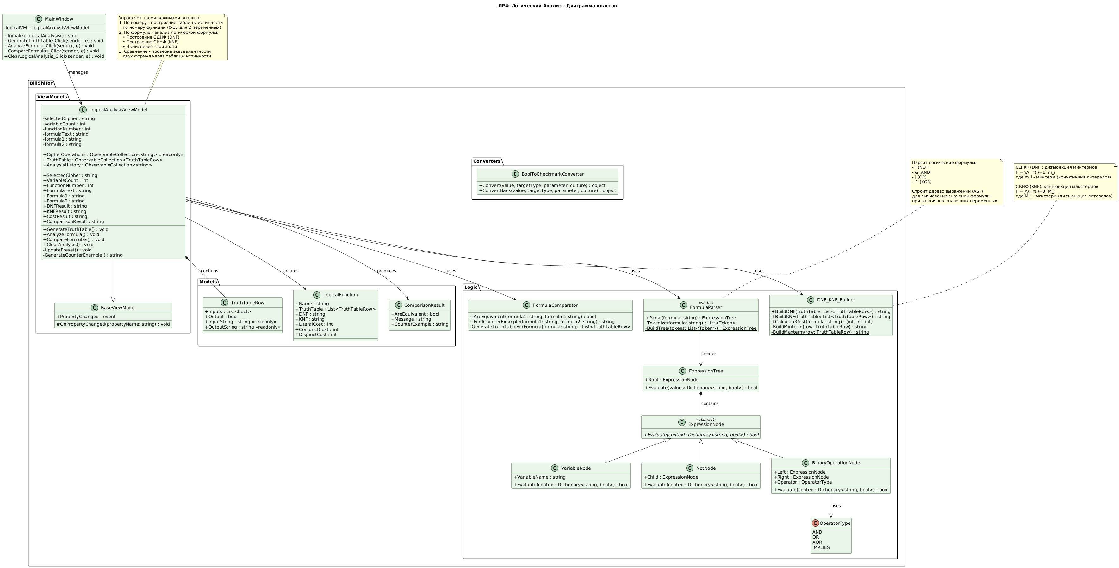Рис.1 Схема классов модуля логического анализа

3.1 Описание схемы
Основные компоненты системы:
- LogicalAnalyzer: Главный класс анализатора. Управляет построением таблиц истинности, анализом формул и сравнением.
- TruthTableRow: Представляет одну строку таблицы истинности с полями Inputs (List<bool>) и Output (bool).
- LogicalFunction: Представляет булеву функцию. Содержит Name, TruthTable, DNF, KNF, стоимости.
- FormulaParser: Класс для парсинга логических формул. Преобразует строку в AST (abstract syntax tree).
- DNF_KNF_Builder: Класс для построения СДНФ и СКНФ на основе таблицы истинности.
- ComparisonResult: Класс для хранения результата сравнения: AreEquivalent, Message, CounterExample.

3.2 Ключевые фрагменты кода
Построение таблицы истинности по номеру функции:
public List<TruthTableRow> BuildTruthTable(int n, int functionNumber)
{
int rows = (int)Math.Pow(2, n);
var table = new List<TruthTableRow>();
for (int i = 0; i < rows; i++)
{
var row = new TruthTableRow();
// Генерируем входы как двоичное представление i
for (int j = n - 1; j >= 0; j--)
row.Inputs.Add(((i >> j) & 1) == 1);
// Выход = бит номера функции в позиции i
row.Output = ((functionNumber >> i) & 1) == 1;
table.Add(row);
}
return table;
}

Построение СДНФ:
public string BuildDNF(List<TruthTableRow> truthTable)
{
var terms = new List<string>();
// Для каждой строки, где Output = true
foreach (var row in truthTable.Where(r => r.Output))
{
var literals = new List<string>();
for (int i = 0; i < row.Inputs.Count; i++)
{
string var = ((char)('A' + i)).ToString();
literals.Add(row.Inputs[i] ? var : "!" + var);
}
terms.Add($"({string.Join(" & ", literals)})");
}
return terms.Any() ? string.Join(" | ", terms) : "0";
}

Проверка эквивалентности:
public ComparisonResult CompareFormulas(string formula1, string formula2)
{
var table1 = BuildTruthTableFromFormula(formula1);
var table2 = BuildTruthTableFromFormula(formula2);
for (int i = 0; i < table1.Count; i++)
{
if (table1[i].Output != table2[i].Output)
{
return new ComparisonResult
{
AreEquivalent = false,
Message = "Формулы НЕ эквивалентны",
CounterExample = $"Входы: {table1[i].InputString}, " +
$"F1={table1[i].Output}, F2={table2[i].Output}"
};
}
}
return new ComparisonResult
{
AreEquivalent = true,
Message = "Формулы эквивалентны"
};
}

4. Интерфейс
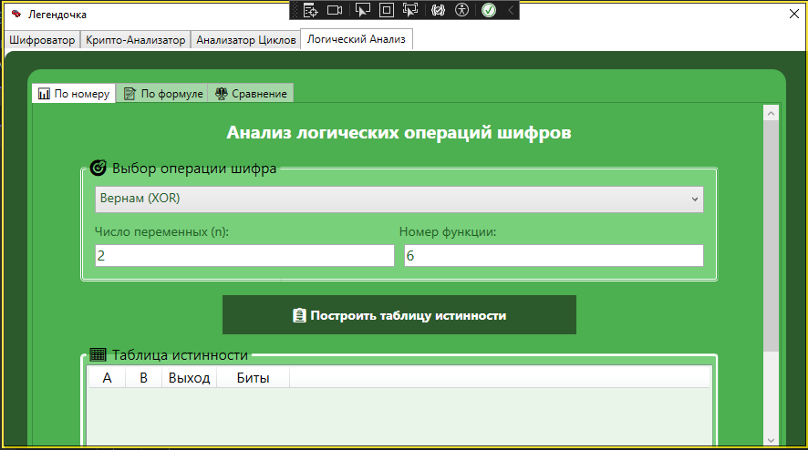Рис.2 Главное окно логического анализатора
Элементы: TabControl с тремя TabItem
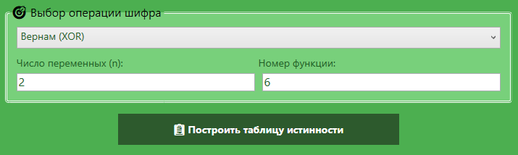Рис.3 Построение таблицы по номеру
Элементы: ComboBox с операциями, два TextBox (n и номер функции), кнопка построения
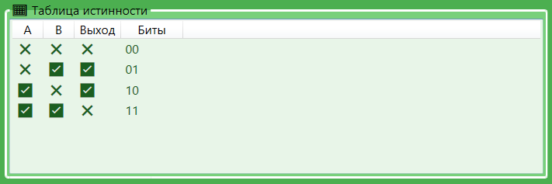Рис.4 Таблица истинности для XOR (функция №6)
Элементы: ListView с галочками (✓/✗) для булевых значений
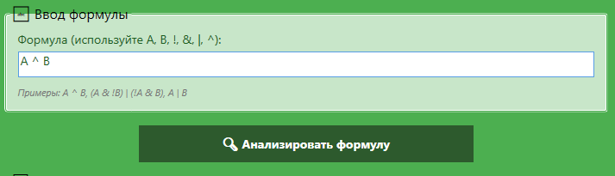Рис.5 Ввод формулы для анализа
Элементы: TextBox для формулы с подсказкой 'Примеры: A ^ B, (A & !B) | (!A & B)', кнопка анализа
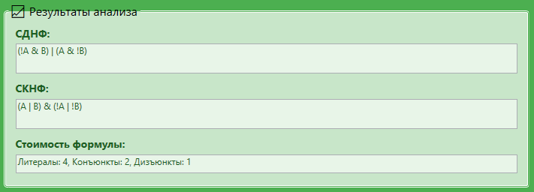Рис.6 Результаты анализа формулы
Элементы: три TextBox (СДНФ, СКНФ, стоимость) с результатами анализа
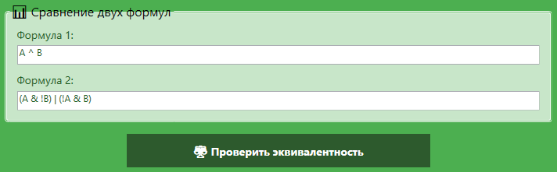Рис.7 Сравнение двух формул
Элементы: два TextBox для формул, кнопка проверки
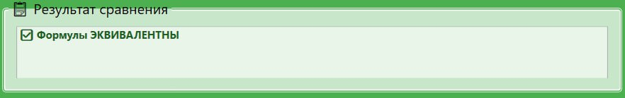Рис.8 Результат проверки эквивалентности
Элементы: TextBox с результатом сравнения и цветовой индикацией
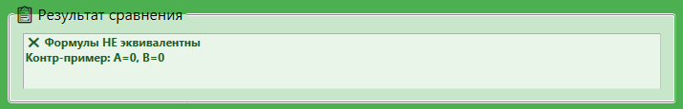Рис.9 Контрпример для неэквивалентных формул
Элементы: TextBox с сообщением о неэквивалентности и конкретным контрпримером

5. Тестирование
Тест 1: XOR (функция №6, n=2): Построение таблицы истинности. Результат: корректная таблица для XOR.
Тест 2: Формула 'A ^ B': Анализ формулы. СДНФ: (!A & B) | (A & !B), СКНФ: (A | B) & (!A | !B), стоимость: 6 литералов.
Тест 3: Сравнение 'A ^ B' и '(A & !B) | (!A & !B)': Проверка эквивалентности. Результат: формулы НЕ эквивалентны, контрпример: 01.
Тест 4: Сравнение 'A | B' и 'B | A': Проверка коммутативности. Результат: формулы эквивалентны.

5.1 Скриншоты результатов тестирования
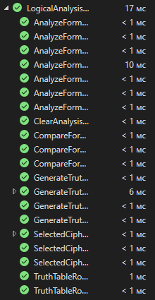
Рис.10 Результаты тестирования

Вывод
В ходе выполнения лабораторной работы был разработан инструмент для анализа булевых функций и логических формул. Реализованная система позволяет строить таблицы истинности по номеру функции, анализировать произвольные логические формулы (построение СДНФ, СКНФ, вычисление стоимости) и проверять эквивалентность формул. Эти методы имеют прямое применение в криптографии при анализе S-блоков, булевых функций в потоковых шифрах и оптимизации логических схем. Проведенное тестирование подтвердило корректность всех реализованных алгоритмов. Система корректно обрабатывает различные логические операции и правильно определяет эквивалентность формул.
Ссылка на GitHub: https://github.com/CUECompany/Labs_For_TI

